A Ranpak apresenta soluções revolucionárias baseadas em dados e que proporcionam um retorno sobre o investimento inigualável para as embalagens de fim de linha

A interação entre a máquina de embalagem em linha automática Cut’it!™ EVO da Ranpak e três novas ferramentas de visão potenciadas por IA cria uma solução que supera em muito a soma das suas partes.

CONCORD TOWNSHIP, Ohio – 27 de fevereiro de 2024 – Ranpak Holdings Corp. (“Ranpak”) (NYSE: PACK), líder global em soluções de embalagem à base de papel e ambientalmente sustentáveis, destinadas ao comércio eletrónico e a cadeias de distribuição industriais, anunciou hoje que implementou melhorias à sua avançada máquina de embalagem em linha automática – Cut’it!™ EVO – com três ferramentas digitais revolucionárias que proporcionam um retorno sobre o investimento inigualável para as aplicações de embalagem de fim de linha (EOL).

As soluções da Ranpak foram concebidas para garantir que os materiais são embalados utilizando o volume mínimo ao mesmo tempo que minimizam os espaços vazios, ajudando os clientes a alcançar o objetivo de um máximo de 40% de espaço vazio determinado pela Diretiva para a embalagem na UE. Com mais de 50 anos de inovação na embalagem de papel, as soluções da Ranpak também são únicas ao nível da sustentabilidade, aproveitando materiais de papel totalmente recicláveis.

Desbloquear um retorno sobre o investimento inigualável ao começar pelo objetivo em mente

A máquina de embalagem em linha automática Cut’it!™ EVO está na base da abordagem integrada da Ranpak à automatização de EOL. A máquina reduz automaticamente as caixas de cartão, de modo a corresponder ao respetivo ponto de enchimento mais alto, antes de colar uma tampa em segurança. A Cut’it!™ EVO oferece um retorno sobre o investimento inigualável enquanto solução independente, ao permitir poupanças na mão de obra, uma otimização do fluxo EOL, uma melhor experiência de desembalagem, uma redução nos custos de expedição, uma menor utilização de material e pegadas consolidadas da caixa.

No entanto, quando utilizada em combinação com as novas ferramentas digitais da Ranpak, os benefícios da solução aumentam significativamente, ajudando os clientes a manterem-se na linha de frente dos requisitos regulamentares, ao mesmo tempo que oferecem uma vantagem competitiva óbvia. Estas três ferramentas digitais aceleram o retorno sobre o investimento já proporcionado pela Cut’it!™ EVO a um nível incomparável. Incluem:

- Ranpak Precube’it!™ que é o primeiro elemento deste avançado pacote de tecnologia EOL. Esta solução utiliza dados históricos de encomendas do local para simular taxas de utilização da máquina e de enchimento das caixas para futuros cenários, entre as suas outras capacidades. Também consolida e otimiza a abrangência de tamanhos de caixas a serem mantidos no local, reduzindo a quantidade de material canelado necessário ao escolher o design e os tamanhos da caixa certos para cada encomenda. Também pode ser utilizado para reduzir o números de expedições divididas. O Precube’it!™ apoia as informações práticas numa análise que é muito mais precisa que as outras ferramentas que normalmente calculam com recurso ao volume líquido.

- DecisionTower™ aplica uma combinação única de tecnologia de visão informatizada 2D e 3D assistida por IA para uma variedade de tarefas criteriosas, incluindo controlo da qualidade, informações sobre encomendas e enchimento preciso de espaços vazios. Neste caso, a solução direciona o conversor de enchimento de espaços vazios para dispensar uma quantidade ideal de papel para cada caixa específica. Isto otimiza o dimensionamento e a utilização de materiais de embalagem. Os algoritmos de IA e de aprendizagem automática ajudam a solução a proporcionar uma maior precisão ao longo do tempo em todas as suas aplicações.

- Ranpak Connect trabalha em conjunto com a Cut’it!™ EVO, fornecendo uma descrição geral detalhada da utilização da máquina e do desempenho em relatórios diários sobre parâmetros que incluem o tempo de atividade e as causas originais de paragens. Inclui uma câmara integrada na máquina para ajudar na análise do desempenho e a identificar necessidades de formação e manutenção antes de ser necessário escalar a ocorrência.

“É com grande satisfação que apresentamos estas soluções integradas exclusivas de embalagem EOL digital ao mercado, para proporcionar uma maior eficiência nos armazéns em conjunto com uma experiência de embalagem EOL mais sustentável,” afirmou Bryan Boatner, Diretor Executivo Global da Automatização na Ranpak. “A nossa perspetiva é a de que numa altura em que as operações de embalagem procuram ganhar eficiências, a automatização da embalagem EOL, em vez de uma consideração a posteriori, seja realmente o ponto onde as empresas dão início ao respetivo processo de automatização. A nossa experiência diz-nos que os benefícios em cascata da automatização do fim de linha conseguem condensar o prazo para o retorno sobre o investimento para um a três anos, em vez dos três a cinco anos que os investimentos fragmentados e de back-end costumam oferecer. Esta é uma oferta única no setor, e não só assegura a conformidade regulamentar global, como também ajuda as operações de embalagem a cumprirem os respetivos objetivos de rentabilidade e sustentabilidade, de formas novas e inovadoras.”
A Ranpak irá apresentar estas soluções de embalagem de fim de linha (EOL) automática atualizadas, e muito mais, na LogiMAT 2024, programada para 19-21 de março no Stuttgart Trade Fair Centre, Estugarda, Alemanha. A Ranpak estará localizada no Pavilhão 5 stand 5B67 da feira.
Para agendar uma reunião e/ou experiência pessoal de embalagem durante a exposição, contacte dorien.c@duomedia.com.

Para obter mais informações sobre a Ranpak, aceda a: www.ranpak.com.

Sobre a Ranpak
Fundada em 1972, o objetivo da Ranpak era criar o primeiro sistema ambientalmente responsável para proteger os produtos durante a expedição. A missão da Ranpak é fornecer soluções de embalagem sustentável que ajudem a melhorar o desempenho e os custos das cadeias de distribuição, a reduzir o impacto ambiental e a apoiar uma variedade de mudanças nas necessidades das empresas a nível global. O desenvolvimento e a melhoria dos materiais, dos sistemas e dos conceitos de solução total conferiram à Ranpak uma reputação de líder inovador em soluções para o comércio eletrónico e as cadeias de distribuição industriais. A Ranpak tem a sua sede em Concord Township, Ohio e emprega aproximadamente 600 funcionários. Pode obter informações adicionais sobre a Ranpak no respetivo website: https://www.ranpak.com.

Contactos com a comunicação social:
duomedia PR Consultant
Dorien Cooreman
+32 (0)478 98 60 58
dorien.c@duomedia.com

Imagem

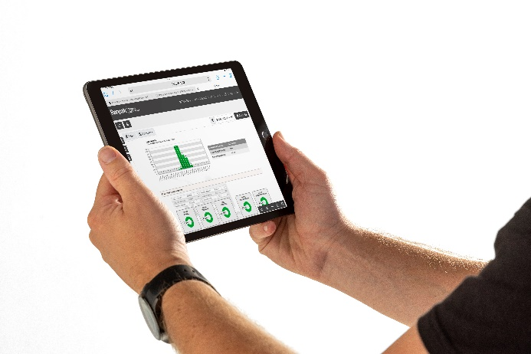
Vista do iPad de um operador com a Automation-Cut it EVO

